Dirección Nacional del Trabajo

Departamento de Informática
Gero Timmermann

Stgo. Septiembre 27, 1999.
Actualizado: gt/6abril2001.

Cartilla de diagnostico - 6,
funcionamiento y uso de Impresoras:

En general…
(lo obvio, que por obvio a veces se ignora)

Las impresoras son dispositivos periféricos de un computador (PC), que esperamos deben “llevar al papel lo que el usuario ve en pantalla”. Esta tarea, que parece sencilla, involucra muchos pasos que – cuando todo marcha bien - son transparentes al usuario, pero que es conveniente distinguir conceptualmente para poder hacer un diagnostico mas acertado de problemas, cuando estos ocurren.

Si hiciéramos una clasificación de las principales áreas , “agentes” o subsistemas involucrados para llegar “de la pantalla al papel”, podemos distinguir:

Impresora física
- Su conexión (física directa por cables)
- Eléctrica, alimentación (220 volt, enchufe!)
- Señal, al PC (cable, conectores!)
- Conexión virtual, impresora de/en Red (ver: configuración en Red)
- Sus suministros
- Papel, tipo, tamaño
- Tinta, cinta o toner
- Elementos activos – cabezal, carro, avance de papel.
- Configuración lógica (local) de la impresora (modos de operación, opciones al usuario)

Computador (PC)
- Sistema Operativo, (Windows 95/98).
- Configuración lógica común (a todas las aplicaciones/programas)
- Controladores de Impresora (según marca, modelo, tipo)
- Aplicación o programa (software) desde el cual se intenta imprimir.
(por ejemplo: Word, Excel, Netscape correo o navegador, Block de Notas etc.)
- Configuración lógica particular a la aplicación

El documento o imagen que debe viajar de la pantalla al papel debe pasar por muchos sub-sistemas tanto físicos (circuitos), como lógicos (configuraciones, opciones). Para ello, debe haber una “buena comunicación”, literalmente tanto la señal electrónica, como de los diferentes “protocolos de comunicación”, los que deben estar “de acuerdo” unos con otros. Deben “hablar un mismo idioma”, por decirlo de alguna manera.
De la “traducción” y “adaptación” de las diferencias entre programas, usuarios, y equipos físicos tanto a nivel de Impresoras (Modelos/marcas/tipos) y Computadores también con diferentes modelos/marcas y tipos, se encargan los Sistemas Operativos y los Controladores respectivos, los que por su parte deben estar adecuadamente “configurados” según el/los equipo/s y preferencia(s) del usuario.

Como una falla en la impresión puede ser el producto de la “falla” de cualquiera de estos sub-sistemas que componen esta verdadera cadena, se hace necesario un diagnostico que identifique la causa. Para ello, se trata de “aislar” o “separar” el elemento, que puede posiblemente estar causando el problema.

Los tres “grandes temas” (o sub-sistemas) pueden ser Impresora – Computador – Programa y sus respectivas configuraciones. En todo, hay también una diferencia en como se manejan internamente la impresión de elementos gráficos o imágenes (obviamente mas complejos) vs. Textos o caracteres, y/o colores vs. blanco/negro. El “orden de complejidad” se podría escalonar en: Imagen > color > negro > texto, para clasificar y –en definitiva- diagnosticar el problema .
Hay que tratar de irse de lo mas simple a lo mas complejo. Al igual, hay que centrarse principalmente en “el sistema”, dejando –de momento- de lado la preocupación o percepción del usuario sobre “su” problema en particular.
En el proceso de impresión también intervienen trasvasijes de información de una memoria a otra. Por ejemplo, del disco duro del PC, a una memoria temporal (el llamado printer buffer o spooler – carrete), desde esa memoria tampón a la memoria EN la impresora, y finalmente desde la memoria de la impresora al papel. Conviene tener presente que “el sistema” puede estar “imprimiendo” (casi) correctamente desde un subsistema a otro, pero que no “llega” o no “se ve” en el papel (no por ultimo, por falta de tinta… ☺).
Cabe tener presente que en el caso de imágenes, ese “printer buffer” (temporal) requiere disponer de una cantidad apreciable de memoria o espacio libre en el disco duro, que puede llegar a 100 MegaByte facilmente.!

Impresora:
Debe tratar de imprimirse la “Pagina de prueba” que es posible generar con la impresora totalmente desconectada del PC, en modo “local”, usando cierta secuencia de teclas en el panel de la impresora.

Computador:
Debe tratar de imprimirse una, también llamada, “Pagina de Prueba” desde el nivel Controlador/Sistema Operativo del PC.

Programa:
Finalmente debe confirmarse la impresión de alguna pagina desde el programa propiamente tal, que el usuario intentaba usar. Eventualmente confirmar si desde otro programa el problema persiste, o usar programas mas sencillos como el Block de Notas (Notepad) para hacer una prueba con una impresión simple.

Impresora de/en Red (compartida):
Probar localmente su funcionamiento con/en el PC anfitrión. Luego, comprobar que la conexión entre los PC anfitrión y huésped (o local y remoto), a nivel de red-Windows este operativa. Es decir, si es posible compartir, y transferir archivos desde/hacia los PC`s en cuestión.
Luego hay que verificar que el nombre del recurso compartido (Impresora de/en Red) sea el correspondiente tanto en el PC local como en el remoto. Esto puede suceder cuando el usuario de PC con la impresora compartida reinstala sus controladores o simplemente “des”comparte su impresora, para luego volver a compartirla con un nombre que cree ser igual al anterior, pero que en los hechos es (ligeramente) diferente !
Para compartir una impresora se hace en el Menú:
Barra de Tareas / Inicio / Configuración / Impresoras… sobre la impresora en cuestión se pincha con el boton-derecho y elige “Propiedades”. Hay una “pestaña” [compartir] que permite habilitar el acceso a esa impresora desde otro PC. Se le coloca algún nombre descriptivo que identifique la impresora, y algun comentario opcional que facilite identificación o características al usuario remoto. Opcionalmente se puede habilitar una contraseña, si se quiere restringir el uso a solo aquellos usuarios que tengan privilegios con el “dueño” del recurso (impresora) compartido.

Controladores de Impresoras (drivers):
Al nivel de Sistema Operativo (Windows 95/98) se instalan o verifican los controladores de impresora desde la “Configuración” de Impresoras, desde el Menú…

Barra de Tareas / Inicio / Configuración / Impresoras…
En la ventana “Impresoras” aparece la lista de controladores (impresoras) instalados. Si no aparece ninguna, hay que “agregar” (la primera) una impresora, pinchando el icono “Agregar Impresora…”.
Si se desea confirmar la configuración (parámetros) de una impresora particular, hay que pinchar “esa” impresora de la lista con el boton-derecho y elegir “Propiedades”.

En general, desde el Windows, podemos dirigirnos a diferentes impresoras. Tenemos la opción de elegir una en particular de la lista, seleccionándola del menú correspondiente. En general se puede dejar “predeterminada” una impresora en particular, que será nuestra “impresora por defecto” (default) o preferida. La que es seleccionada si no hacemos nada al respecto.
El usuario debe tener claro (conocer, saber) cual impresora física (tipo, ubicación y configuración) desea accesar en un momento dado, y seleccionarla correspondientemente al momento de imprimir.
La selección del tamaño de hoja en el programa del usuario (p.ej.: Word, carta u oficio) debe coincidir con el tamaño de papel físicamente colocado en la impresora. De otro modo, todo el proceso de impresión se realiza completo, pero “no sale nada”. El usuario debe “sacar la hoja” manualmente, presionando “CONTINUAR” en el panel de control de la impresora.

Los controladores de impresora, son “programas” específicos a cada impresora y modelo (drivers) que vienen en disquetes junto a una impresora nueva. Se “instalan” según instrucciones comunes dadas en el manual. Pero, por lo general los sistemas operativos (Windows-95, y en especial Windows-98 ya incluyen los controladores para una gran mayoría de marcas y modelos. Por lo que basta la selección apropiada en la instalación.

En caso de que los controladores no estén disponibles (p.ej. impresoras más antiguas) se pueden encontrar algunos en nuestro servidor SMS, los que se pueden “bajar” vía FTP mediante un navegador (Netscape) en la dirección: ftp://10.30.1.3/ (dirtrared). O desde mi PC: \\Gero_timmermann\driver\Impresoras

Cambio de papel:
Por obvio y relativamente sencillo, no requiere mayores detalles, los que por lo demás están detalladamente descritos en los respectivos manuales de uso de cada impresora.
- Al igual que el papel que se inserta en una fotocopiadora, conviene “airearlo” un poco antes de colocarlo, a fin de prevenir que salgan hojas pegadas (generalmente por estática – común en clima seco del norte, y casi inexistente en el clima húmedo sureño).
- El papel debe quedar bien “alineado” con uno de los márgenes de la bandeja o ducto del papel. Para ello hay que preocuparse de re-ajustar los deslizadores, especialmente cuando se cambia de tamaño de papel. P.ej.: oficio, carta o A4, los que tienen anchos ligeramente diferentes.
- Muchas veces los rodillos tienen dificultad para “agarrar” una ultima hoja, y esta se atasca. Por ello conviene evitar que la bandeja de suministro quede vacía. En todo caso, si ello sucede durante una impresión, aparece un mensaje de advertencia en pantalla, y basta con reabastecer de papel y presionar el botón de “avance de papel” para que automáticamente se reanude la impresión que quedo suspendida.

Cambio de Tinta, cinta o toner:
- Al igual que para el cambio de papel, el cambio de cartuchos de tinta, cinta, o toner esta descrito con detalle en los respectivos manuales. Obviamente se reitera mantener una cierta delicadeza en la manipulacion y NO forzar nada !
- Algunas impresoras de tinta (Epson) tienen un indicador de falta de tinta en su panel de control (botonera), uno para el cartucho de color, otro para el negro.
- Paralelamente, cada vez que se inicia un proceso de impresión el programa controlador de la impresora despliega también una ventana que indica el estado de tinta(s).
- Cuando el/los indicadores avisan falta de tinta, aun se puede seguir imprimiendo durante cierto tiempo (algunas docenas de paginas), pero eventualmente llega a un nivel en que la impresora deshabilita la impresión hasta que no se recambie el cartucho que reclama tinta.
- Otras impresoras (Hewlett Packard, o “HP”) tienen una indicación en el mismo cartucho de tinta.
- El “contador” de tinta por lo general es un contador “ciego” o no inteligente, que “calcula” cuanta tinta debe quedar, pero no la mide propiamente tal. Por ello, no es recomendable sacar y colocar un cartucho “porque si”, y debería hacerse solo cuando hay que recambiarlo por uno nuevo. Sacar y colocar un cartucho en medio uso, hace creer equivocadamente que la impresora (contador) que tiene tinta nueva…
- Muchas veces se deteriora la impresión aparentando una falta de tinta, pero de hecho solo están sucios los cabezales de impresión. Por ello, basta una “limpieza”, la que se hace internamente, accediendo el menú controlador bajo la “pestaña” [Utilidades]. (Vea detalles en subtítulo siguiente).
Alineación de cabezales:
- Cada vez que se recambie un cartucho, deben alinearse los cabezales de impresión. Esto no es obligatorio, pero obviamente necesario si se quiere mantener una buena calidad de impresión y fidelidad de color. Para la alineación se recurre al programa controlador de la impresora respectiva en el Menú:
Barra de Tareas / Inicio / Configuración / Impresoras…
Pinchando con el boton-derecho, se selecciona “Propiedades”, a lo que aparece la ventana de “Propiedades de Impresora Marca-xxx/Tipo-yyy” respectiva. En su parte superior aparecen varias “pestañas” para seleccionar sub-menus o áreas de configuración como por ejemplo:
[General ] [Detalles] [Admin del color] [Compartir]
[Principal] [Papel] [Composición] [Utilidades]
Algunos menús son obvios a la inspección visual, otros tienen el botón [Ayuda] para obtener mas información especifica.
La [alineación de cabezales] se encuentra bajo la “pestaña” [Utilidades].

Limpieza del carro:
El papel y el ambiente de trabajo hace que la barra o eje que soporta el carro con los cabezales, se ensucie con cierta frecuencia y/o facilidad. Por ser un mecanismo de cierta precisión obviamente requiere mantenerse particularmente limpio y lubricado. Esto se puede lograr con un paño suave u toalla de papel, humedecido en alcohol isopropílico. En tanto que la lubricación se mantiene con Spray lubricante de película seca en base a Teflon (p.ej.: “Gliber” de Servex –Argentina-, disponible en Casa Royal, vale $5.700.-). NO use spray tipo WD-40. ¡CUIDADO!, el spray NO debe rociarse descuidadamente ya que en las cercanías y a lo largo de esa barra se encuentra una huincha transparente con las marcas de codificación de posición, que son de alta precisión y extremadamente finas. Por ello, el spray debe aplicarse directamente con el tubo dispensador sobre la barra, evitando contaminar el aire y por ende la cinta de codificación de posición que es además delicada. Basta con recubrir con una capa delgada !!

Velocidad vs. calidad de impresión (gasto de tinta).
A veces sucede que el usuario reclama un comportamiento de impresión muy lento. Esto se puede deber a que inadvertidamente dejó seleccionada la opción de mejor calidad en deterioro de la velocidad de impresión. En la viñeta [Principal] se encuentra una especie de cursor que permite optar entre [calidad] vs. [rápido]. Además, en la misma pestaña, se selecciona el tipo de papel (p.ej: especial-HQ, Photo, o Glossy Film-HQ). “HQ” esta por “high-quality” (alta calidad) y automáticamente selecciona un modo de impresión mucho mas fino, el que no solo gasta mucho mas tinta, sino que es mucho mas lento !

Instrucciones especificas….
En general, el uso, mantención y diagnostico de diferentes marcas, modelos o tipos de impresoras es relativamente similar, y se encuentra descrito con detalle en los respectivos manuales de usuario, los que obviamente se recomienda leer con cuidado al menos una primera vez…

Impresora mas usadas o comunes en la DT:
Hewlett Packard, HP 720 (desk jet), HP 680 (color), Laser 5M
Epson FX 880 (matriz de punto)
Epson Stylus Color 640 (color)
Ver instrucciones acerca del panel de control, reemplazo de cartucho de tinta, alineación de cabezales,
pruebas de impresión y diagnostico de problemas en las paginas: 3-4 a 4-6 (y siguientes…).
Epson FX 1170 (carro ancho, matriz de punto)
Epson LQ 570 (¿?)
Okidata Microline
( Brother / Panasonic )

a modo de ejemplo,
La EPSON Stylus Color 640:

Para ir al panel de control de la impresora,
Botón: INICIO > Configuración > Impresoras…
En el panel de Impresoras se elige la impresora que nos interesa, de las varias que pueden existir (es decir, de las que fueron instaladas en ese PC).
Con doble-click se abre un “Panel de estado” de dicha impresora (ver figura mas abajo), que nos indica la situación de los diversos trabajos de impresión que pueden estar en la cola de impresión. Ahí tenemos la opción de “purgar” el trabajo seleccionado (es decir, cancelar / eliminar los trabajos –léase: documentos que se están imprimiendo), y otras operaciones.
Por lo general, cuando hay/hubo problemas, conviene eliminar (cancelar, purgar) todos los trabajos en la cola, para comenzar el diagnostico de “cero” con un sistema “limpio”.

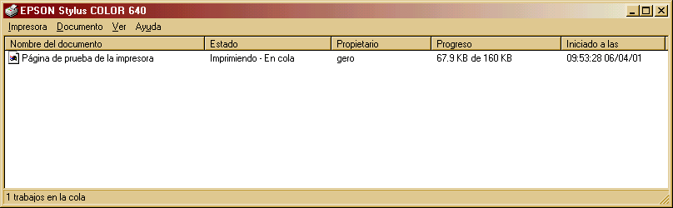

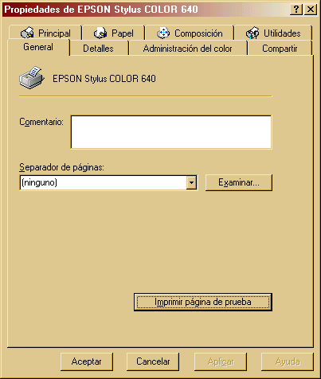
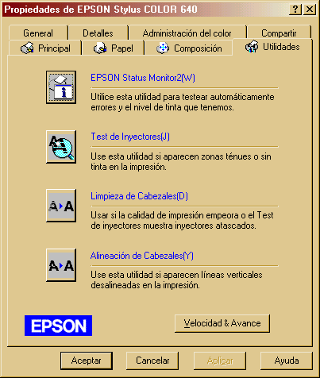
Con click-derecho > Propiedades, entramos a otro panel que es de configuración. (ver figura a la izquierda). Este ofrece diversas opciones como Ajustes del color, compartir, ajustar tamaños de papel, proveer comentarios para facilitar la identificación a otros usuarios o uno mismo. De las pestañas, la “Detalles” nos indica información en cuanto al origen o donde esta conectada la impresora si es de red, o el puerto local (LPT1:) usado. Esta también el (muy útil) Botón: Impresión de una Pagina_de_Prueba
Y la pestaña de “Utilidades” cuyo panel se muestra a continuacion…

La pestaña “Utilidades” (ver figura a la derecha), nos ofrece las opciones de manutención para la impresora, tales como:
- Monitor de estado de impresión (nivel tintas)
– Verificar (Test) la impresión
– Limpieza de cabezales. En ocasiones hay que repetir la operación mas de una vez, hasta que los cabezales estén realmente limpios, e impriman el patrón de prueba satisfactoriamente.
– La alineación es importante si se imprimen fotos de calidad.

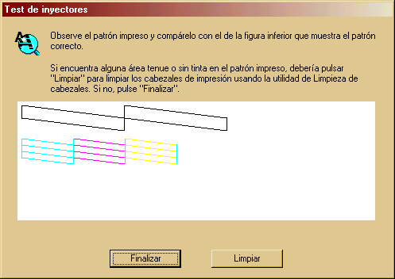
El “Test de Impresión” debe arrojar el siguiente resultado, tanto para el ´color´ negro, como para los colores (Cyan, Magenta y Amarillo).

Cuando falta papel, o hay otro error en la impresora, aparece un mensaje como este:
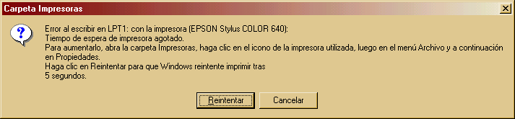

Cuando es solo falta de papel, basta con rellenar papel y presionar el botón “avance papel” en la impresora, para que el mensaje de error desaparezca y la impresora continúe normalmente su trabajo..

Cambio de cartucho de tinta (envejecido), y otras advertencias del manual…

- (pag. 3-6): No saque el cartucho de tinta vacío hasta tener un cartucho nuevo listo para instalar, ya que los inyectores se pueden dañar.
- No abra el sujetador ni saque el cartucho excepto para reemplazarlo por uno nuevo.

Reemplazo de un cartucho de tinta envejecido:

(pag. 3-9): Si un cartucho de tinta tiene mas de seis meses, puede ser necesario reemplazarlo. Si la calidad de impresión no mejora después de limpiar y alinear los cabezales, puede reemplazar uno o ambos cartuchos.
Siga los pasos siguientes para reemplazar un cartucho de tinta en el caso que (aun) no haya indicación (luces) de falta de tinta, es decir, cuando la luz de falta de tinta negra (icono, gota negra) o de color (icono, gotas color) NO este destellando o encendido.
- Verifique que la impresora este encendida pero no imprimiendo
- Baje la bandeja de salida y levante la cubierta de la impresora
- Presione el botón de carga/expulsión de papel y sosténgalo durante unos segundos, hasta que las cabezas de impresión se muevan hacia la izquierda. Para evitar dañar la impresora, nunca mueva la cabeza de impresión con la mano !!
- Cambie el/los cartuchos, levantando el/los sujetadores de cartucho
- Reemplace cartucho(s) nuevos
- Baje y presione el/los sujetadores suavemente, hasta que calce en su sitio
- Finalmente vuelva a presionar el botón carga/expulsión de papel. Y cierre la cubierta.
- La luz de encendido destellara y la impresora emitirá diversos sonidos.
- Nunca apague la impresora mientras la luz de encendido este destellando !!
- La “carga” tarda aprox. Un minuto. Cuando la carga haya terminado, podrá volver a imprimir.

Ejecucion de una prueba de impresión (en modo local, sin PC):
(pag. 4-5): Puede ejecutar una prueba de la impresora para determinar si el problema se debe a la propia impresora o a otra causa.
… … …

- Verifique que la impresora este apagada, y el cable al PC desenchufado.
- Verifique que haya papel cargado en la impresora
- Mantenga presionado el botón carga/expulsión de papel y presione el botón de encendido. Sostenga ambos botones hasta que la luz de encendido comience a destellar. Después suéltelos.
- La impresora imprimirá una pagina con unos números (versión ROM, código contador de tinta, y # de tabla de caracteres) y, lo que nos interesa las lineas (esquema) del test de inyectores, como el indicado en una figura anterior.
- Después de imprimir la pagina, apague la impresora. Reconecte el cable de interfaz al PC y vuelva a encenderla.
- FIN

